
CENTRINĖ TYRIMŲ LABORATORIJA
Estijos aplinkos tyrimų centras

Aplinkos oro kokybės vertinimo tyrimo
Ramučiuose, Kauno raj. ataskaita
2021 m. lapkričio mėn.

2021 m. Talinas

Projekto pavadinimas
Aplinkos oro kokybės vertinimo tyrimas vietovėje Ramučiai, Kauno raj., 2021 m. lapkričio mėn.

Projekto autoriai Aser Sikk
Keio Vainumäe

Užsakovas
UAB Kauno kogeneracinė jėgainė
Jėgainės g. 6, Biruliškių k., LT-54469 Kauno raj., Lietuva

Projektą atliko
Eesti Keskkonnauuringute Keskus OÜ / Estijos aplinkosaugos tyrimų centras
Marja 4D Talinas, 10617
Tel. 6112 900
faksas 6112 901
info@klab.ee www.klab.ee

Estijos akreditavimo centro akredituota mokslinių tyrimų laboratorija, registracijos Nr. L008

Sutarties Nr. 2021.02.11
Projekto užbaigimo data 2021.12.16

Šis darbas bei visi priedai parengti, pateikti ir skirti naudoti tik kaip vienas dokumentas. Šiame darbe ir jo prieduose pateiktus žemėlapius, paveikslus ir skaičiavimus saugo autorių teisių įstatymas. Minėtos medžiagos naudojimo sąlygos numatytos autorių teisių įstatyme. Įsigyti, kopijuoti ir (ar) naudoti šį darbą komerciniams tikslams be raštiško Estijos aplinkosaugos tyrimų centro sutikimo – draudžiama. Šiame dokumente pateiktą informaciją naudoti švietimo bei pelno nesiekiančiais tikslais leidžiama tik pateikus nuorodą į pirminį informacijos šaltinį. Naudojant minėtą tyrimo informaciją, būtina nurodyti pirminį informacijos autorių.

Turinys
- Įvadas ir tikslai 4
- Matavimo prietaisai ir metodai 5

Akreditacija................................................................................................................................5
  - HCI ir HF matavimai 5
  - NH3 matavimai 6
  - B(a)P matavimai 6
2.4.1 B(a)P koncentracijos dydžio matavimai 7
- Meteorologiniai parametrai 7
- Oro teršalų ribinės vertės 8
- Matavimų rezultatai 8
  - Meteorologiniai parametrai 8
  - Oro teršalų matavimų rezultatai 9
- Tyrimo vietos ir mobiliosios transporto priemonės nuotraukos 11
- 1 priedas. Tyrimo rezultatai 12
Paveikslai
1 paveikslas Mobilioji transporto priemonė ir tyrimo vieta 4
2 paveikslas Vėjo greitis ir kryptis .......................................................................................................... 9
3 paveikslas Mobilioji transporto priemonė ir tyrimo vieta 11
4 paveikslas Tyrimo vieta 11
Lentelės
1 lentelė Aplinkos oro teršalų ribinės ir rekomenduojamos vertės 8
2 lentelė Meteorologiniai parametrai 9
3 lentelė Matavimų rezultatai 10

Įvadas ir tikslai

UAB Kauno kogeneracinė jėgainė užsakė 24 valandų trukmės aplinkos oro kokybės vertinimo ir stebėjimo tyrimą Ramučiuose, Kauno raj. Tyrimas atliktas 2021 11 22 – 2021 11 23 dienomis. Matavimai atlikti ir oro kokybė įvertinta vietoje, kurios koordinatės – 54°56'27.5"N; 24°02'17.4"E (žr. 1 ir 4 paveikslus). Matavimo rezultatai surinkti siekiant nustatyti oro teršalų koncentracijos dydį aplinkos ore bei įvertinti toliau pateiktų teršalų kiekį: vandenilio chlorido (HCl), vandenilio fluorido (HF), amoniako (NH₃), benzo(a)pireno (B(a)P). Taip pat tyrimo metu atlikti vietos meteorologinių parametrų matavimai.
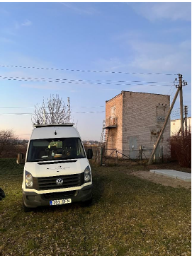

1 paveikslas. Mobilioji transporto priemonė ir tyrimo vieta

Per matavimo laikotarpį mobilioji transporto priemonė stovėjo stovėjimo aikštelėje, adresu S.Žukausko g.9, Ramučiai, Kauno raj. Artimiausia automagistralė, kuri gali įtakoti matavimo rezultatus, yra A1 (E85) greitkelis, esanti maždaug už 1000-1500 metrų pietų-pietvakarių kryptimi. Papildomi veiksniai galintys turėti įtakos matavimų rezultatams yra transporto priemonės važiuojančios greta esančioje S.Žukausko gatvėje ir išmetimai iš įrenginių ir greta esančių gyvenamųjų namų, kurie yra netoliese nuo matavimo vietos. Pietvakarių kryptimis nuo matavimo taško yra Kauno Termofikacijos elektrinė bei geležinkelio logistikos mazgas. Tai taip pat galėtų paveikti matavimo rezultatus.

Matavimo prietaisai ir metodai

Akreditacija

Estijos Aplinkos tyrimų centras turi akredituotą bandymų laboratoriją (Akreditacijos pažymėjimas Nr. L008) ir turi teisę atlikti aplinkos oro mėginių HF, HCl, NH3, B(a)P ėmimą, ir kietųjų dalelių koncentracijų matavimus. Laboratorija yra akredituota pagal EVS-EN ISO/IEC 17025:2006 standarto reikalavimus.
B(a)P analizę atliko akredituota laboratorija ALS Czech Republic, s.r.o. Ši testavimo laboratorija yra akredituota CAI pagal CSN EN ISO/IEC 17025:2005.

HCI ir HF matavimai

HCI ir HF koncentracijos dydžio aplinkos ore matavimai atlikti naudojant Furjė transformacijos infraraudonųjų spindulių (FTIR) spektroskopą „Gasmet DX4015“, HCl ir HF matavimo intervalas – 0.1-20 ppm. FTIR dujų analizatorius aptinka dujinius junginius stebėdamas minėtų junginių infraraudonųjų spindulių absorbcijos savybes. Kiekvieną molekulinę struktūrą sudaro unikali atomų kombinacija, todėl kiekviena skirtinga molekulinė struktūra taip pat skleidžia unikalų infraraudonųjų spindulių dažnį. Tiriant minėtą dažnį, galima nustatyti dujinius junginius (kokybinė analizė) bei atlikti jų analizę (kokybinis tyrimas). „Gasmet DX4015“ FTIR dujų analizatorius atlieka viso infraraudonųjų spindulių spektro analizę 10 kartų per sekundę (analizuojamas dujinės ląstelės ėminio viduje esančių molekulių sugertas, infraraudonųjų spindulių skleidžiamos šviesos, kiekis). Pagal pasirinktus matavimo parametrus, galima sujungti kelis skirtingus dažnius į vieną (taip pagerinant skleidžiamo signalo ir pašalinių trukdžių santykį). Faktinė dujų koncentracija aplinkos ore apskaičiuojama pagal ėminių skleidžiamą dažnį bei naudojant patentuotą ir, pagal atliekamą tyrimą koreguotą, klasikinį mažiausių kvadratų analizės algoritmą.
Minėtas analizatorius buvo sumontuotas mobilios transporto priemonės viduje ir sujungtas teflono žarna su stacionariu ėminių ėmimo zondu. Prie stacionaraus ėminių ėmimo zondo prijungtas cirkuliacinis siurblys, cirkuliuojantis aplinkos orą zondo viduje. Oro srautas analizatoriaus viduje valdomas įmontuotu siurbliu. Prieš atliekant matavimus, atlikta tuščio įrenginio vidaus analizė. Aplinkos oro ėminių matavimai atlikti nuo 2021 11 22 d. 17:00 val. iki 2021 11 23 d. 17:14 val. Matavimo rezultatai išreikšti ppm.
Matavimo rezultatai surinkti pagal Europos standarto EN 15483:2008 reikalavimus. Analizatoriaus įvertinimo kriterijai atitinka Europos standarto EN 15267–4:2017 standarto reikalavimus.

NH₃ matavimai

NH₃ koncentracijos dydžio aplinkos ore matavimai atlikti naudojant bangų ilgio CRD spektrometrą (WS–CRDS) „Picarro G2103“, kurio matavimo intervalas – 10 ppm, o mažiausia aptinkama vertė < 0,07 ppb (0.05 µg/m³). „Picarro G2103“ NH₃ dujų analizatorius gali realiu laiku sekti ir stebėti NH₃ dujas vieno milijardo (ppb) tikslumu. Analizatoriaus veikimo principas pagrįstas pagal laiko atžvilgiu nustatomą matavimo sistemą, kuri kiekybiškai įvertina dujų molekulių dažnio savybes optinėje erdvėje naudojant lazerį. WS–CRDS matavimo metodas – lazerio pagalba atliekama tiksli ir selektyvinė pasirinktų dujų junginių absorbcijos analizė. Matavimo rezultatų tikslumas užtikrinamas naudojant optinę ertmę, kuri sukuriama naudojant vaizdą atspindinčius veidrodžius bei pailginančius absorbcijos tako ilgį ir absorbcijos signalo kontrastą.
Minėtas analizatorius buvo sumontuotas mobilios transporto priemonės viduje ir sujungtas teflono žarna su stacionariu ėminių ėmimo zondu. Prie stacionaraus ėminių ėmimo zondo prijungtas cirkuliacinis siurblys, cirkuliuojantis aplinkos orą zondo viduje. Oro srautas analizatoriaus viduje valdomas išoriniu siurbliu. Aplinkos oro ėminių matavimai atlikti nuo 2021 11 22 d. 16:50 val. iki 2021 11 23 d. 17:15 val., 1 sekundės intervalais. Matavimo rezultatai išreikšti ppb.

B(a)P matavimai

B(a)P kiekio aplinkos ore matavimai atlikti naudojant „Digitel DHA–80“ pakopinį didelės apimties aerozolio ėminių ėmiklį su poliuretano putplasčiu (PUF) ir 150 mm filtru. Aplinkos oro ėminių, surinktų ant PUF, B(a)P kiekiai nustatyti emisijos metu naudojant izotopų skiedimo metodą kartu su aukštos skiriamosios gebos dujų chromatografija ir aukštos skiriamosios gebos masių spektrometrija (HRGC–HRMS).
„Digitel DHA–80“ ėminių ėmiklis apdorojo 28,86 m³ aplinkos oro per valandą. Aplinkos oro ėminiai surinkti pro įvadinėje angoje įstatytą ėminių ėmimo vamzdelį. Ėminių ėmimo vamzdelis įstatytas vertikaliai oro srauto kameroje, todėl ėminiai pereina nuo prietaiso viršaus iki apačios pro filtrą. Viršutinė oro srauto kameros dalis atlieka, įprastos skerspjūvio formos, difuzoriaus funkciją bei užtikrina tolygią atviro, apvalios formos, filtro apkrovą. Ėminiams praėjus pro filtrą, likusio oro kiekis išmatuojamas naudojant oro srauto matuoklį su įmontuota plūde. Dvigubas fotojutiklis optiniu būdu nustato plūdės poziciją. Siekiant išlaikyti norimą oro kiekį, elektroniniai valdymo prietaisai matuoja ir parenka tinkamą siurblio pajėgumą pagal apskaičiuotą valdiklio apkrovą. Ėminių ėmiklio įvertinimo kriterijai atitinka Europos standarto EN 12341:2014 reikalavimus. Aplinkos oro tyrimas buvo atliekamas nuo 2021 11 22 d. 16:46 val. iki 2021 11 23 d. 16:46 val.

2.4.1 B(a)P koncentracijos dydžio matavimų rezultatai

Koncentracijų dydžiams ėminiuose nustatyti pasirinktas analizės metodas. B(a)P koncentracijų dydžiai nustatyti emisijos metu naudojant izotopų skiedimų metodą kartu su HRGC–HRMS, o poliaroamatinių angliavandenilių kiekiai apskaičiuoti naudojant matavimų metu gautas vertes. Matavimai buvo atliekami pagal ISO 11338 standartą.

Koncentracijų dydžiams aplinkos ore apskaičiuoti naudotos toliau pateiktos formulės:

𝐶 = $\frac{m}{V_{a}},$kur

C – koncentracijos dydis aplinkos ore, µg/m³;
m – analizės metu nustatyta aplinkos oro teršalų masė PUF ėminiuose, µg/sample;
V_{a} – faktinis aplinkos oro srauto tūris, m³.

Koncentracijos analizės rezultatai pateikti 1 priede.

Meteorologiniai parametrai

Meteorologinių parametrų matavimai atlikti naudojant prie automobilio montuojamą mobilią „Magellan“ meteorologinę stotį. Minėtoje stotyje įdiegtas kompaktiškas jutiklių modulis su magnetiniu kompasu, leidžiančiu savaime pakeisti stoties kryptį pagal esamą vėjo kryptį. „Sonic“ vėjo greičio jutiklyje įmontuoti oro temperatūros, drėgmės ir barometrinio slėgio jutikliai. Minėtas jutiklis sujungtas su kompiuteriu, kuriame įdiegta „WeatherMaster 4.0“ programinė įranga automatiškai užfiksuojanti ir išsauganti kiekvieną minutę gautus matavimo rezultatus duomenų bazėje. Tirti meteorologiniai parametrai: oro temperatūra, vėjo greitis, vėjo kryptis ir barometrinis slėgis.

Oro teršalų ribinės vertės

Europos Sąjungos direktyvoje Nr. 2004/107/EK nustatytos ribinės benzo(a)pireno vertės aplinkos ore. ES nėra nustačiusi vieningų NH3, HCl, HF ribinių ar siekiamų verčių aplinkos ore. Lietuvoje, ribinės NH3, HCl, B(a)P vertės nurodytos nacionaliniuose teisės aktuose. Minėtos ribinės ir rekomenduojamos vertės pateiktos 1 lentelėje.

1 lentelė. Aplinkos oro teršalų ribinės ir rekomenduojamos vertės

Teisės aktai | Vidurkinimo trukmė | NH3, µg/m3 | HCl, µg/m3 | HF, µg/m3 | B(a)P, µg/m3
ES direktyva Nr. 2004/107/EB | Metinė | - | - | - | 0,001
PSO aplinkos oro rekomendacijos | - | - | - | - | 0,000121
Lietuvos teisės aktai ^{2,3} | 24 valandų vidurkis | 40 | 200 | - | 0,001⁴
Lietuvos teisės aktai ^{2,3} | 30 min. vidurkis | 200 | 200 | - | -

¹ B(a)P koncentracijos dydis, sukeliantis vėžio sergamumo riziką 1 iš 100 000 žmonių;
² Teršalų, kurių kiekis aplinkos ore ribojamas pagal nacionalinius kriterijus, sąrašą ir ribines aplinkos oro užterštumo vertes (Įsakymas, 2007 m. birželio 11 d. Nr. D1-329/V-469);
³ Dėl Aplinkos oro užterštumo arsenu, kadmiu, nikeliu benzo(a)pirenu siektinų verčių patvirtinimo (Įsakymas, 2006 m. balandžio 3 d. Nr. D1-153/V-246);
⁴ Metinis vidurkis.

Matavimų rezultatai

Meteorologiniai parametrai

Tyrimo metu nustatytos vidutinės, mažiausios ir didžiausios meteorologinių parametrų vertės pateiktos 2 lentelėje. Vėjo kryptys su dažniais ir vėjo greičiai pateikti 2 paveiksle. Meteorologinių parametrų matavimo rezultatai užfiksuoti ir išsaugoti 1 minutės intervalais.

2 lentelė. Meteorologiniai parametrai
Parametras | Rezultatai
Parametras | Mažiausia | Vidurkis¹ | Didžiausia
Vėjo greitis | 0,9 m/s | 3,1 m/s | 6,5 m/s
Vėjo kryptis | - | V-ŠV² | -
Oro temperatūra | -7,1 °C | -1,7 ° C | 2,3 ° C
Barometrinis slėgis | 1002,9 hPa | 1006,4 hPa | 1009,9 hPa

¹ Apskaičiuota pagal 24 valandų ir vienos minutės intervalų meteorologinių parametrų matavimo rezultatus;
² Didžiausios vėjo kryptys.
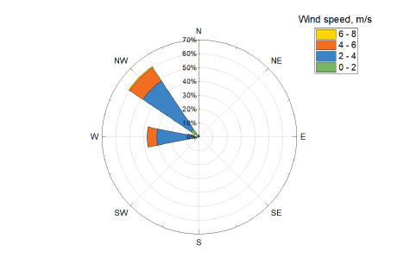
2 paveikslas. Vėjo greitis ir kryptys

Oro teršalų kiekio matavimų rezultatai

24 valandų HCl, HF ir NH₃ koncentracija apskaičiuota pagal matavimo rezultatų ir vidurkinius koncentracijos dydžius. Koncentracijos dydžio matavimo rezultatai išreikšti ppm ir ppb paversti į µg/m3 matavimo vienetus esant standartinei 20 °C oro temperatūrai ir 101,3 kPa standartiniam slėgiui. Bendras faktinis aplinkos oro srauto tūris (V_{a}) su aerozolio ėminių ėmikliu – 692,67 m³. Matavimų rezultatai pateikti 3 lentelėje.

3 lentelė. Matavimų rezultatai
 | HCl, µg/m3 | HF, µg/m3 | NH3, µg/m3 | B(a)P, µg/m3
24 valandų vidutinė koncentracija | < 2,1 | < LD 2 | 1,7 | 0,0016¹

² mažesnė nei aptinkama vertė

Rezultatų palyginimas su taikomomis aplinkos oro koncentracijos ribomis:
- HCl – mažesnė kaip 24 valandų vidutinė nacionalinė ribinė vertė yra 200 μg/m³;
- NH₃ – mažesnė kaip 24 valandų vidutinė nacionalinė ribinė vertė yra 40 μg/m³;
- B(a)P – nėra nacionalinės ar ES 24 valandų vidutinės ribinės vertės. Didesnė nei metinė ES ir nacionalinė ribinė vertė, kuri yra 0,001 μg/m³;
- HF – nėra nacionalinės ar ES ribinės vertės;

Vietų, kuriose atlikti matavimai ir mobiliojo prietaiso, nuotraukos

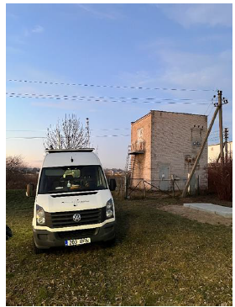

3 paveikslas. Mobilioji transporto priemonė ir tyrimo vieta

4 paveikslas. Matavimų vieta (Measurement point)

1 priedas. Tyrimo rezultatai

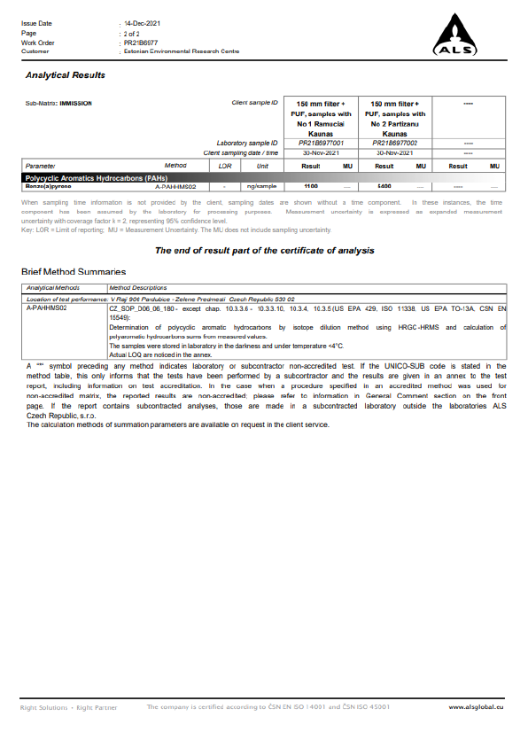

Turi būti atsižvelgta, kad ši ribinė vertė yra vidutinė metinė vertė, bet matavimo rezultatai pateikiami 24 valandų vidurkiu. 24 valandų vidutinė vertė nereiškia, kad metinė vidutinė ribinė vertė yra viršyta.

